Dr. Sebastian Spiewok
Redakteur
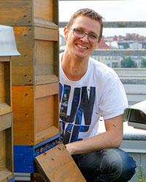
Dr. Sebastian Spiewok studierte Biologie an der Freien Universität Berlin und schrieb anschließend an der Martin-Luther-Universität Halle-Wittenberg seine Doktorarbeit über den Kleinen Beutenkäfer. Während seiner Forschung lernte er die Imkerei in Südafrika, den USA und Australien kennen. In Berlin imkert er seit zwölf Jahren in einer Kleingartenkolonie. Zudem hat er stets ein Auge auf die Verlagsbienen. Schon vor seinem Eintritt in die Redaktion im Jahr 2008 schrieb er als freier Mitarbeiter Wissenschaftsbeiträge und Reportagen für das Deutsche Bienen-Journal.
Telefon: +49 (0)30 / 4 64 06 - 342
Fax: +49 (0)30 / 4 64 06 - 450
E-Mail: sebastian.spiewok@bauernverlag.de

